

BUREAU INTERNATIONAL DU TRAVAIL
INTERNATIONAL LABOUR OFFICE

OFFICINA INTERNACIONAL DEL TRABAJO

STEP en Afrique
"Stratégies et Techniques contre l’Exclusion sociale et la Pauvreté"

MICRO ASSURANCE SANTE AssEF

Rapport de suivi 2003-2004

L’Association d’Entraide des Femmes (AssEF) est une institution de micro finance qui compte environ 25.000 femmes intervenant dans la ville de Cotonou/Bénin et ses banlieues et dont l’objectif principal est de contribuer à l’amélioration durable du statut socio-économique des femmes membres par une meilleure maîtrise du financement de leurs activités et par le renforcement de leurs capacités à défendre leurs intérêts pratiques et stratégiques.
En vue de réduire la vulnérabilité de ses membres face au risque lié à la maladie, AssEF a mis en place, grâce à l’appui du BIT/STEP, une micro assurance santé assurant aux femmes membres et à leurs familles une couverture de 70% pour les soins de santé dans des formations sanitaires de Cotonou moyennant une contribution mensuelle de 400 FCFA par bénéficiaire.
Les adhésions à la mutuelle ont démarrées en mai 2003 et les prestations à partir du mois de septembre de la même année.
Ce rapport est une synthèse des principaux indicateurs de la micro assurance santé sur la période 2003-2004.

- Evolution des adhésions

Graphique 1 : Evolution du nombre d’adhérents en 2003

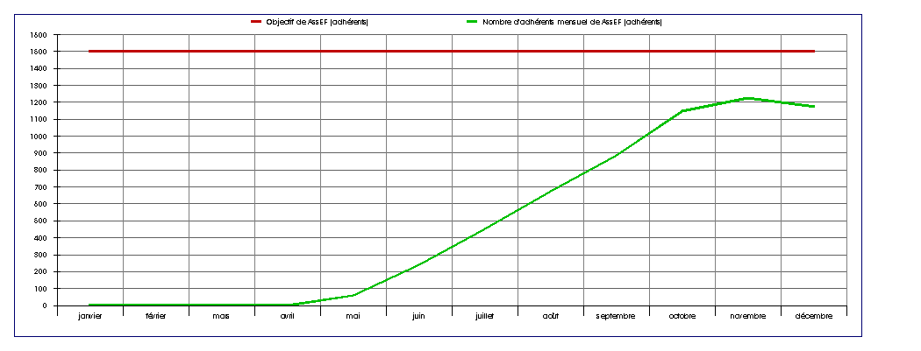

Graphique 2 : Evolution du nombre d’adhérents en 2004

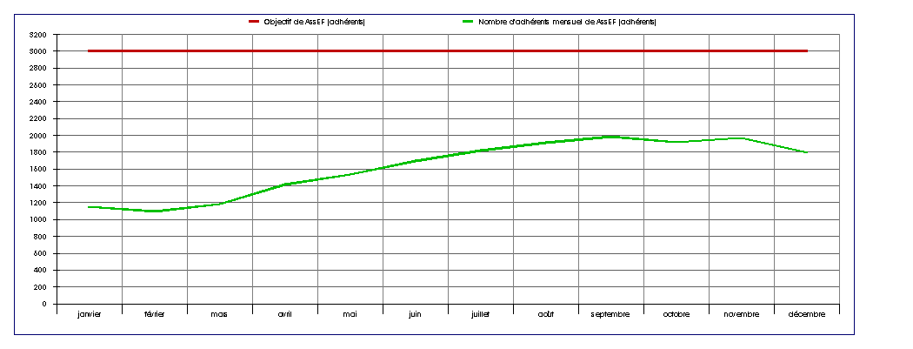

Graphique 3 : Evolution du nombre d’adhérents sur les deux exercices

2003

L’évolution des adhésions a été très rapide sur les deux années avec en moyenne 200 nouvelles adhérentes par mois. Le nombre d’adhérents se situait à 1191 en fin 2003 et a atteint 1921 à la fin de l’année 2004.
Cependant on constate un ralentissement des adhésions sur le dernier trimestre de chaque année.
Par ailleurs, la politique de radiation systématique des adhérentes accumulant un nombre élevé de retard de cotisations (plus de cinq mois) influence considérablement à la baisse l’évolution du nombre total d’adhérents.
Le dernier trimestre de l’année correspond à une période économiquement difficile pour les femmes de AssEF et coïncide avec les dépenses relatives à la rentrée scolaire et les fêtes de fin d’année. Ceci pourrait expliquer le ralentissement des adhésions constatées à cette période.

Graphique 4 : Evolution du nombre de bénéficiaires

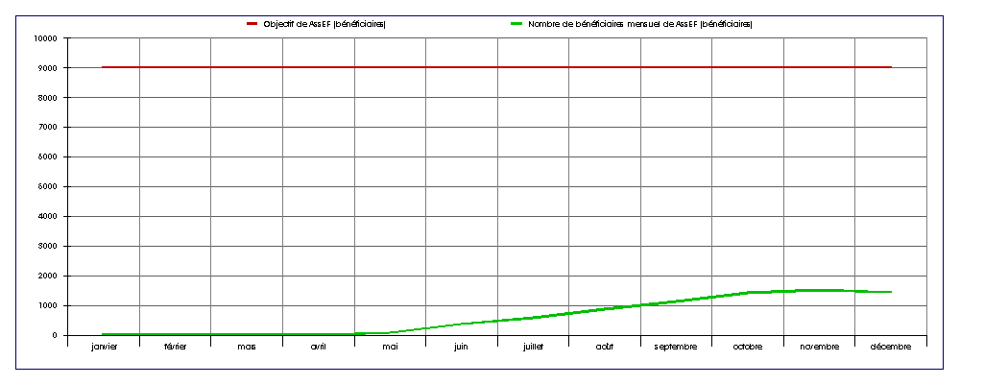
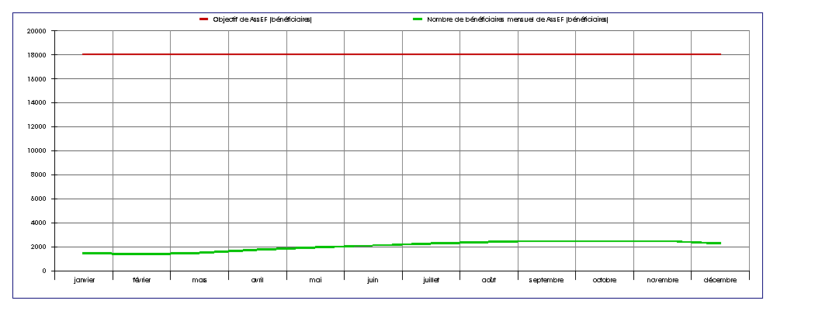
2003 2004

Le nombre de bénéficiaires net de la mutuelle se situait à 1437 en décembre 2003 puis à 2272 à la fin de l’année 2004. La politique de radiation a entraîné une importante diminution des bénéficiaires effectifs car la situation cumulée des adhésions donne un total de 3778 bénéficiaires en fin d’année 2004.
La mutuelle est loin d’atteindre ses objectifs de pénétration de sa population cible, bien qu’elle touche une proportion importante des femmes membres.
Cet écart imporatnt entre la proportion de femmes couvertes et celle de la population cible (femmes et les membres de leur ménage) s’explique en partie par le fait que les femmes entrent généralement seules dans la mutuelle avec parfois une seule personne à charge. La taille moyenne d’un ménage mutualiste se stabilise depuis le démarrage des adhésions à environ 1,2 contre 6 personnes pour un ménage moyen dans la zone de Cotonou.

La faible taille des ménages mutualistes peut s’expliquer de différentes façons :
- Faible capacité contributive des femmes qui les contraint à entrer seule dans la mutuelle ou avec un nombre très limité de personnes à charge ;
- Phénomène de sélection adverse
- Manque de confiance des femmes qui testent la mutuelle avant d’y inscrire d’autres membres de leur ménage ;
- Message de l’AssEF orienté sur l’adhésion des femmes plus que sur celle de leur ménage.

Situation cumulée des adhésions décembre 2004 :

 | Adhérents | Bénéficiaires
Nombre total d’entrées | 3.036 | 3.778
Radiations | 1.237 | 1.510
Total net fin 2004 | 1.799 | 2.268

Le graphique suivant illustre l’évolution des radiations des bénéficiaires. Les variations mensuelles sont très importantes mais globalement la tendance est en progression. Fin 2004 le nombre de radiations dépasse celui des nouvelles entrées.

Graphique 5 : Evolution des radiations des bénéficiaires
2003
2004

D’importantes accumulations de retard de cotisation ont été enregistrées au cours de l’année 2004. Celles-ci sont dues essentiellement à la diminution progressive du nombre de crédits octroyés par l’institution aux membres, ce qui influence négativement les activités économiques.
La politique de radiation systématique des femmes accumulant des retards de cotisations trop important grève nettement le nombre d’adhérents et de bénéficiaires mais correspond cependant à une bonne pratique de gestion permettant :
- de ne pas conserver dans le registre de bénéficiaires des adhérents et des bénéficiaires qui ne sont plus actifs et par conséquent de ne plus émettre de cotisations pour ces derniers ;
- d’éviter que certaines femmes accumulent une dette trop importante vis-à-vis de la mutuelle (retard de cotisations) qui les empêche de se mettre à jour. Une femme radiée peut de nouveau entrer dans la mutuelle mais en tant que nouvelle adhérente. Ce cas est fréquent.
Par ailleurs, l’évolution des adhésions durant ces deux exercice a été fortement influencée par des remaniements au niveau de l’institution et des activités d’épargne et de crédit. Ces remaniements se poursuivront en 2005 et l’on devrait s’attendre à une croissance faible, voire une stagnation, des adhésions pendant au moins plusieurs mois.
- Evolution du recouvrement des cotisations

La mutuelle pratique une cotisation mensuelle qui s’élève à 400 Fcfa par mois et par bénéficiaire. Cette cotisation est payée un mois à l’avance (la cotisation couvrant le mois M et versée durant M-1).
Le droit d’adhésion s’élève à 1.000 Fcfa par adhérent indépendamment du nombre de personne à charge.

Le taux de recouvrement (Cotisations perçues pendant le mois / Cotisations émises pour ce mois) très élevé au démarrage de la mutuelle (plus de 80%) s’est dégradé durant le dernier trimestre pour atteindre 71% en décembre avec une moyenne de 78% pour l’exercice 2003.
L’exercice 2004 a débuté avec un taux de recouvrement de 61% en janvier et achevé avec un taux de 64% en décembre. Un important pic s’observe en mai (128%) et juin (103%) 2004. Jusqu’en septembre la mutuelle a réussit à maintenir un taux de recouvrement relativement important (84 à 86%) mais qui s’est de nouveau dégradé durant le dernier trimestre.

Le taux de recouvrement moyen en 2004 s’élève à 79% ce qui reste élevé comparativement aux autres mutuelles pratiquant la cotisation mensuelle dans la sous région. Ce taux important s’explique par le pic de recouvrement observé en mai et juin ainsi que par la politique de radiation systématique de la mutuelle qui évite de continuer à émettre des cotisations pour des adhérents ne pouvant ou ne voulant plus cotiser.

Graphique 6 : Taux de recouvrement 2003 Taux de recouvrement 2004
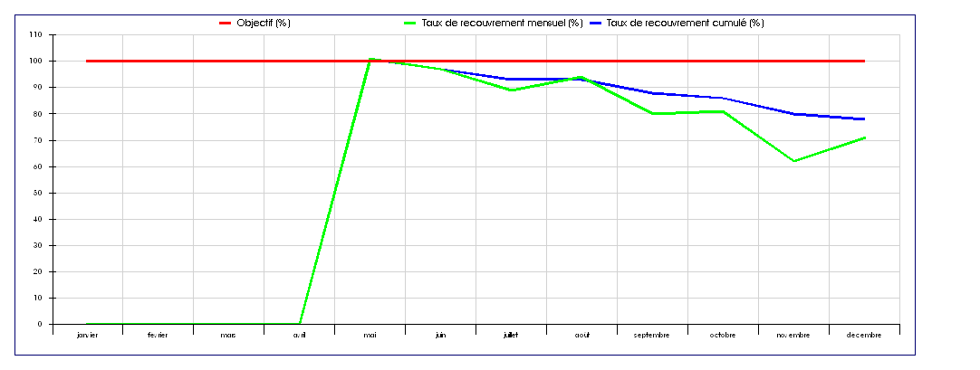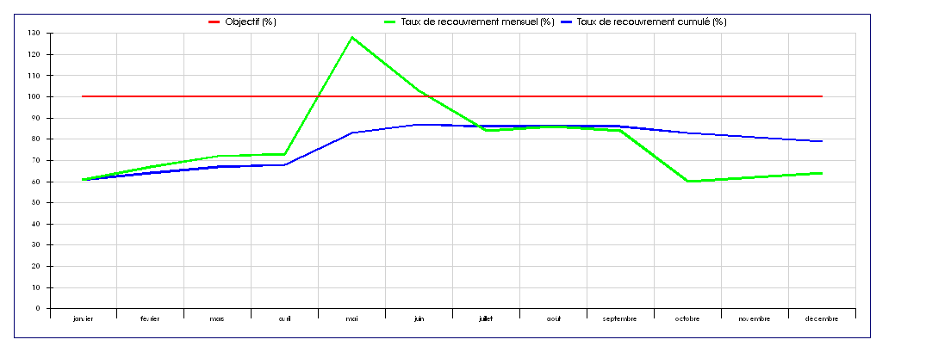

Le taux de recouvrement intègre le paiement des arriérés et d’avances de cotisations. Lorsque ces derniers sont filtrés, le taux de recouvrement mensuel (cotisations acquises pour le mois/cotisations émises pour ce mois) moyen en 2003 ne s’élève qu’à 69% et 56% en 2004. Autrement dit, seulement un peu plus d’un bénéficiaire sur deux en moyenne en 2004 était à jour de ses cotisations chaque mois et pouvait bénéficier des prestations de la mutuelle à condition d’avoir également achevé sa période d’observation.

Graphique 7 : Part des bénéficiaires à jour de cotisation 2004

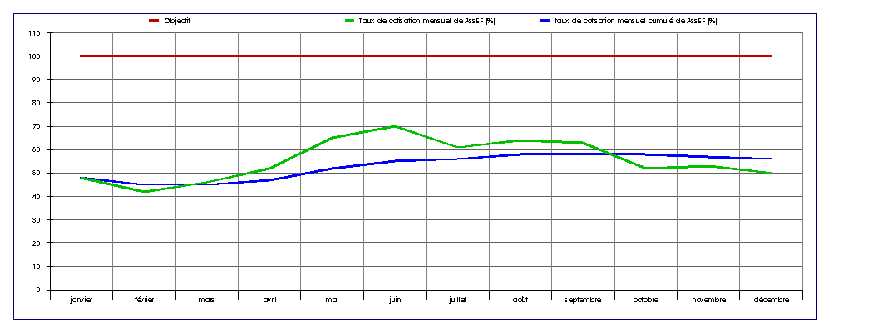

Les activités réalisées en mai et juin 2004 sont à examiner. Elles pourraient être répétées régulièrement afin d’accroître le taux de recouvrement et conséquemment la proportion de bénéficiaires à jour de cotisation (celle-ci est montée jusque 70% en juin 04 grâce à l’amélioration du taux de recouvrement).

- Evolution des fréquences d’utilisation des services de santé couverts

Le nombre de prestataires de soins couverts est passé de 4 à 6 de 2003 à 2004. Il s’agit de centres de santé confessionnels dont l’un (centre de santé de Ménontin) dispose d’un plateau technique important et doit acquérir le statut d’hôpital communal. Il intervient comme hôpital de référence dans le schéma de couverture de la mutuelle (hospitalisations, chirurgie, césariennes, etc.).

La mutuelle couvre tous les services suivants à un taux unique de 70% (copaiement de 30% à la charge du malade) :
- Consultations généralistes
- Consultations gynécologie
- Consultations pré et post natales
- Soins infirmiers
- Petite chirurgie ambulatoire
- Accouchements simples et compliqués
- Hospitalisations
- Les actes de chirurgie
- Analyse de laboratoire
- Radiographie et échographie
- Médicaments essentiels et générique (délivrés par les dépôts pharmaceutiques des structures sanitaires conventionnées).
Ne peuvent bénéficier de ces prestations que les bénéficiaires à jour dans le paiement de leur cotisation et ayant achevé la période d’observation (trois mois). La mutuelle étant en phase de croissance des adhésions et le recouvrement mensuel des cotisations restant moyen, la proportion de bénéficiaires ayant droit aux prestations est faible sur les deux exercices.

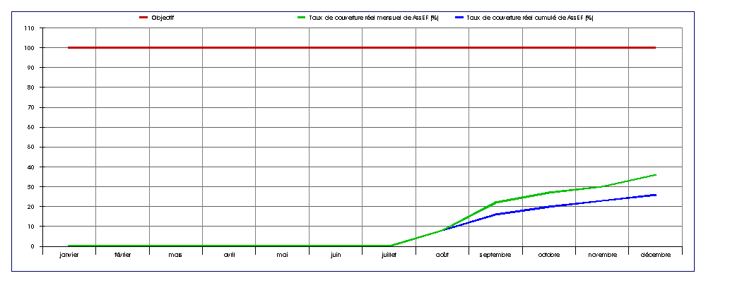
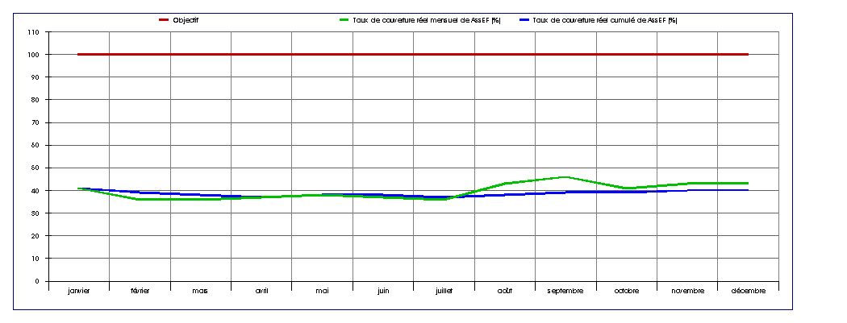
Graphique 8 : Part de bénéficiaires ayants droit 2003 Part de bénéficiaires ayants droit 2004

La proportion de bénéficiaires ayant droit aux prestations était en moyenne de 26% au cours de l’exercice 2003 (taux normalement bas puisque la croissance des adhésions étant élevée, la plupart des bénéficiaires sont en stage).
En 2004, cette proportion stagne en moyenne à 40% ce qui s’explique d’une part par la croissance continue des adhésions ainsi que par les problèmes de recouvrement des cotisations.

Part des bénéficiaires ayants droit aux prestations 2003

 | mai | juin | juil | août | sept | oct | nov | déc
Bénéficiaires inscrits | 84 | 376 | 581 | 868 | 1124 | 1415 | 1518 | 1438
Bénéficiaires ayant droit |  |  |  | 72 | 249 | 386 | 464 | 526
Part des bénéficiaires ayant droit | 0% | 0% | 0% | 8% | 22% | 27% | 30% | 36%

Part des bénéficiaires ayants droit aux prestations 2004

 | janv | fév | mars | avril | mai | juin | juil | août | sept | oct | nov | déc
Bénéficiaires inscrits | 1486 | 1380 | 1483 | 1753 | 1938 | 2098 | 2264 | 2380 | 2481 | 2419 | 2486 | 2268
Bénéficiaires couverts | 619 | 506 | 541 | 652 | 742 | 794 | 816 | 1045 | 1155 | 999 | 1090 | 994
Part des bénéficiaires ayant droit | 41% | 36% | 36% | 37% | 38% | 37% | 36% | 43% | 46% | 41% | 43% | 43%

La distinction entre les bénéficiaires inscrits dans le registre de bénéficiaires et ceux ayant droit aux prestations permet de calculer sur la base de ces derniers les fréquences réelles d’utilisation des services de santé couverts (prestations servies/nombre de bénéficiaires ayant droit).

Le tableau suivant synthétise les fréquences réelles moyennes observées sur les deux exercices en les comparant avec celles calculées lors de l’étude de faisabilité (enquête « coûts moyens ») et qui ont servie de base pour le calcul des cotisations (fréquences attendues).

Fréquence réelle d’utilisation des services couverts

 | Fréquences attendues | Fréquences réelles 2003 | Fréquences réelles 2004
Consultations généralistes | 107% | 110% | 103%
Consultations gynécologie | 10% | 8% | 3%
Consultations prénatales | 12% | 5% | 31%
Consultations postnatales | 4% | 0% | 0%
Petite chirurgie ambulatoire | 8% | 0% | 1%
Soins infirmiers ambulatoires | 100% | 211% | 161%
Accouchements simples | 4% | 0% | 3%
Accouchements compliqués | 0,5% | 0% | 0,6%
Hospitalisation | 10% | 2% | 12%
Actes de chirurgie (hors césariennes) | 2% | 0% | 0,1%
Examens laboratoire | 20% | 29% | 47%
Radiographie | 5% | 0% | 3%
Echographie | 5% | 2% | 7%
Médicaments génériques et essentiels | 144% | 115% | 155%

Les écarts les plus importants observés entre les prévisions et les fréquences réelles observées se situent au niveau :
- Des consultations gynécologiques : le taux de 10% retenu lors de l’étude de faisabilité était calculé sur la base de données approximatives. Il faut par ailleurs souligner qu’AssEF est une association de femmes.
- Des soins infirmiers ambulatoires : Il s’agit des soins accompagnant les consultations généraliste et pour lesquels un patient peut revenir plusieurs fois au centre de santé durant un même épisode de maladie. L’étude réalisée n’avait pas permis de déterminer précisément la fréquence de ces actes, l’hypothèse retenue lors du calcul des cotisations étant un soins par consultation généraliste.
- Les actes de chirurgie : seul un cas d’appendicectomie ayant été couvert jusqu’à présent. Trois césariennes ont également été couvertes durant 2004 mais sont comptabilisées dans les accouchements compliqués.
- Les examens laboratoires : ce service est à surveiller car propice à la surconsommation et surprescription.

- Evolution des coûts moyens des services de santé couverts

Le tableau suivant compare pour chaque service couvert les coûts moyens observés en 2003 et 2004 à ceux estimés lors de l’étude de faisabilité (enquête « coûts moyens »).

Coût moyen des services couverts (Fcfa)

 | Coûts estimés | Coûts observés 2003 | Coûts observés 2004
Consultations généralistes | 560 | 161 | 229
Consultations gynécologie | 2000 | 950 | 1253
Consultations prénatales | 370 | 5757 | 421
Consultations postnatales | 1000 | 0 | 0
Petite chirurgie ambulatoire | 2420 | 0 | 2516
Soins infirmiers ambulatoires | 1500 | 1025 | 1026
Accouchements simples | 4800 | 0 | 11013
Accouchements compliqués | 35000 | 0 | 35000
Hospitalisation | 3325 | 6895 | 1431
Actes de chirurgie (hors césariennes) |  | 0 | 21000
Examens laboratoire | 3900 | 5507 | 3686
Radiographie | 6950 | 0 | 5255
Echographie | 6120 | 4200 | 4085
Médicaments génériques et essentiels | 4220 | 1984 | 2485

D’une manière générale, les coûts moyens observés sur les deux années restent inférieurs aux coûts estimés, sauf pour les accouchements simples où en 2004 on enregistre un coût moyen de 11 013 FCFA largement supérieur au coût estimé de 4800 FCFA.
Le coût moyen élevé pour les accouchements simples est essentiellement lié au centre de santé Saint Jean où il se situe à environ 13 000 FCFA.

- Evolution des dépenses moyennes par bénéficiaires

Les dépenses moyennes par bénéficiaire incluent les prestations maladies et les dépenses de fonctionnement courantes ; elles excluent donc les dépenses occasionnelles (actions de sensibilisations, etc.) et exceptionnelles (investissements) ainsi que les activités subventionnées.

Les graphiques suivants illustrent les évolutions de la dépense moyenne par bénéficiaire inscrit.

Dépense moyenne par bénéficiaire inscrit 2003

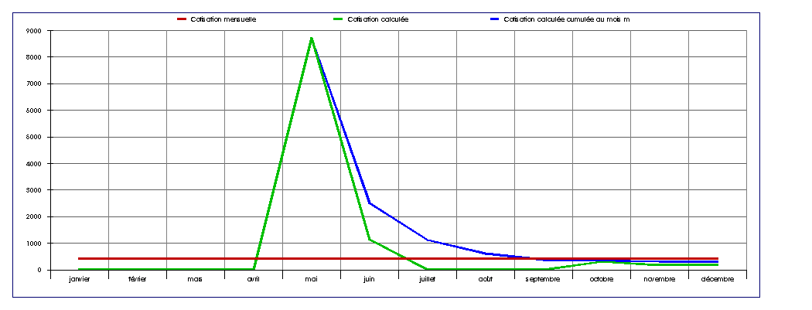

Dépense moyenne par bénéficiaire inscrit 2004
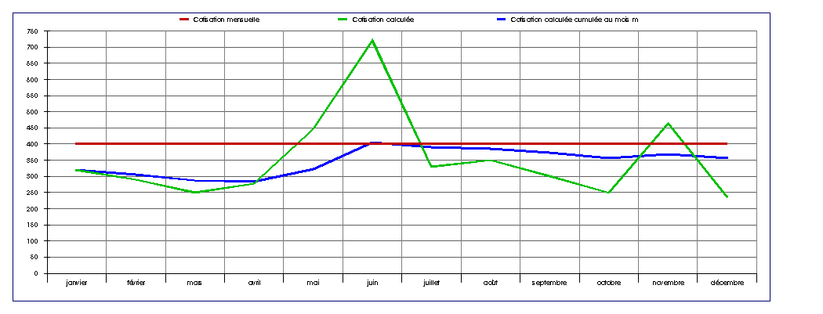

Les pics observés en mai 03, en juin et novembre 04 correspondent à des dépenses de fonctionnement : premier stock et réapprovisionnement en outils de gestion (livrets d’adhérents, etc.).

Ces graphiques laissent à penser que la cotisation de 400 Fcfa/mois/bénéficiaire est bien positionnée puisque la dépense moyenne par bénéficiaire inscrit s’élève à 290 Fcfa en 2003 et 357 Fcfa en 2004.

Rapporté aux bénéficiaires à jour de cotisation et ceux ayant droit, la dépense moyenne par bénéficiaire s’élève à l’issue de l’exercice 2004 à respectivement 576 et 834 Fcfa.

La dépense moyenne cumulée par bénéficiaire à jour de cotisation est la valeur de référence à retenir pour estimer le montant actuel de cotisation qui s’avère trop faible face au niveau actuel de dépense de la mutuelle.

Cette situation qui pourrait amener à un réajustement des cotisations amène à analyser les différents postes de dépense courante de la mutuelle.

- Evolution de la situation financière de la mutuelle

 | 2 003
 | CHARGES | PRODUIT
prestations maladie | 558 704 | 2 961 600 | Cotisations émises |  | tx sinistralité | 19%
frais de fonctionnement | 1 590 210 | 1 305 000 | Droits d'adhésion
 | 2 148 914 | 4 266 600
Résultat | 2 117 686
 | 2 004
 | CHARGES | PRODUIT
prestations maladie | 7 317 273 | 9 774 400 | Cotisations émises |  | tx sinistralité | 75%
frais de fonctionnement | 1 414 755 | 1 789 000 | Droits d'adhésion
 | 8 732 028 | 11 563 400
Résultat | 2 831 372
 | 2 003
 | CHARGES | PRODUIT
prestations maladie | 558 704 | 2 333 550 | Cotisations perçues
frais de fonctionnement | 1 590 210 | 1 305 000 | Droits d'adhésion
 | 2 148 914 | 3 638 550
Résultat | 1 489 636
 | 2 004
 | CHARGES | PRODUIT
prestations maladie | 7 317 273 | 7 765 500 | Cotisations perçues
frais de fonctionnement | 1 414 755 | 1 789 000 | Droits d'adhésion
 | 8 732 028 | 9 554 500
Résultat | 822 472

La Micro Assurance Santé AssEF a réalisé un résultat net excédentaire sur les deux exercices 2003 et 2004 avec respectivement 1 489 636 FCFA et 822 472 FCFA.

